1. **toString() 与equals() 方法**

**toString()： 返回地址**

**equals()：判断两个变量或对象是否“值”一样。**

[**https://www.baidu.com/link?url=Fr5-_gFg1e_i36FaAOCArmtBPqczcNc1feaK7iVH1naU-fdgpE6EFGDLEHjesDzBa722aq0kIVAJ-_G_UEcOxXBbHXjvAbui9V8Zdk3e8Jq&wd=&eqid=c9cfce7500034383000000065e6240b8**](https://www.baidu.com/link?url=Fr5-_gFg1e_i36FaAOCArmtBPqczcNc1feaK7iVH1naU-fdgpE6EFGDLEHjesDzBa722aq0kIVAJ-_G_UEcOxXBbHXjvAbui9V8Zdk3e8Jq&wd=&eqid=c9cfce7500034383000000065e6240b8)

**lesson06 EqualsDemo.java**

[**https://blog.csdn.net/gao2628688/article/details/80947589?depth_1-utm_source=distribute.pc_relevant.none-task&utm_source=distribute.pc_relevant.none-task**](https://blog.csdn.net/gao2628688/article/details/80947589?depth_1-utm_source=distribute.pc_relevant.none-task&utm_source=distribute.pc_relevant.none-task)

1. **string 与new string**

**String是独立于堆栈之外的string池子里，变量不可重复**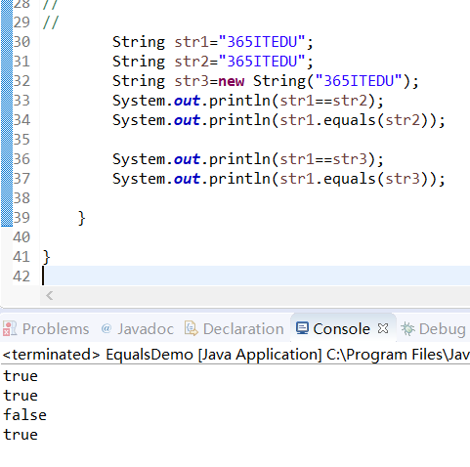

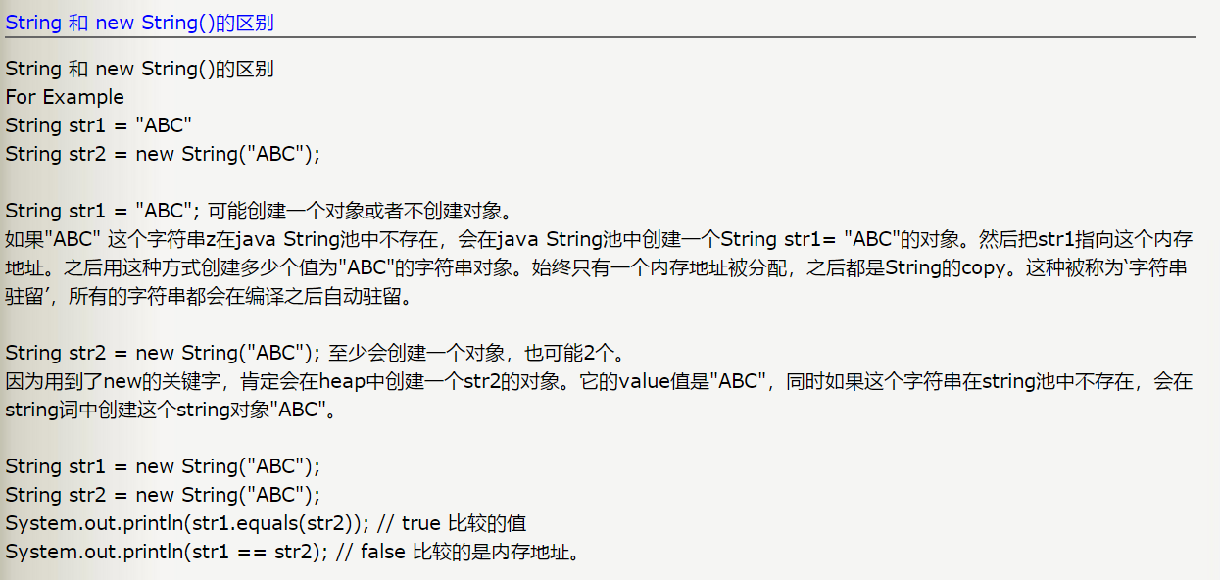

**3.异常的处理（try catch，throw，throws，Exception，RuntimeException，自定义Exception）**

[**https://www.baidu.com/link?url=GFiN2nXhdB2Y7k-4U3_PMxupdqjDKVq9ctEkoDhuN21FTaNIo8C4XFNAWPz1WjpDoNDZmxYawHCxwH3Pnw0H5_&wd=&eqid=cbbcd91600033430000000065e6251ed**](https://www.baidu.com/link?url=GFiN2nXhdB2Y7k-4U3_PMxupdqjDKVq9ctEkoDhuN21FTaNIo8C4XFNAWPz1WjpDoNDZmxYawHCxwH3Pnw0H5_&wd=&eqid=cbbcd91600033430000000065e6251ed)

[**https://blog.csdn.net/qq_43220266/article/details/84678258**](https://blog.csdn.net/qq_43220266/article/details/84678258)

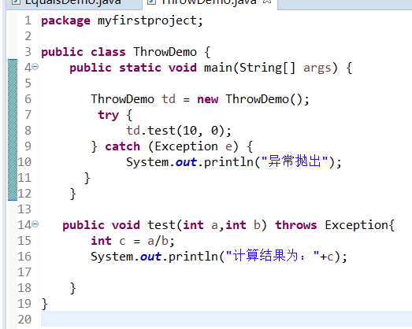

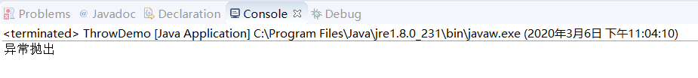

**4.extends与implement**

**extends是继承接口，implement是一个类实现一个接口的关键字。**

1. **extends是继承父类，只要那个类不是声明为final或者那个类定义为abstract的就能继承，**
2. **JAVA中不支持多重继承，但是可以用接口来实现，这样就要用到implements，**
3. **继承只能继承一个类，但implements可以实现多个接口，用逗号分开就行了 ,比如  class A  extends B implements C,D,E。**

**implements，实现父类，子类不可以覆盖父类的方法或者变量。即使子类定义与父类相同的变量或者函数，也会被父类取代掉。这两种实现的具体使用，是要看项目的实际情况，需要实现，不可以修改implements，只定义接口需要具体实现，或者可以被修改扩展性好，用extends。**

[**https://www.baidu.com/link?url=bKZ2_PIogW0sEllBufQO2WvLvkeFTDJnSpct01aEmoOvbCKtRHj6yzUopscZI5TxkcqivjzoMpL1hb2WSGheK_&wd=&eqid=bd6eab6000165044000000065e62824e**](https://www.baidu.com/link?url=bKZ2_PIogW0sEllBufQO2WvLvkeFTDJnSpct01aEmoOvbCKtRHj6yzUopscZI5TxkcqivjzoMpL1hb2WSGheK_&wd=&eqid=bd6eab6000165044000000065e62824e)

1. **Java中实例是什么意思？**

[**https://zhidao.baidu.com/question/1731754726601044107.html**](https://zhidao.baidu.com/question/1731754726601044107.html)